框架：MDUI

前台：

* 首页：

点击关闭可抽屉式收回菜单

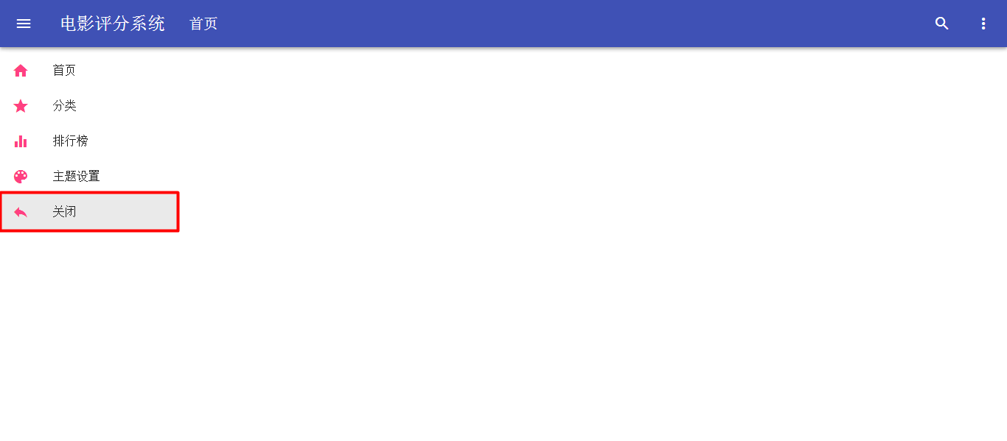

* 登录：已有账号的用户可以直接登陆。

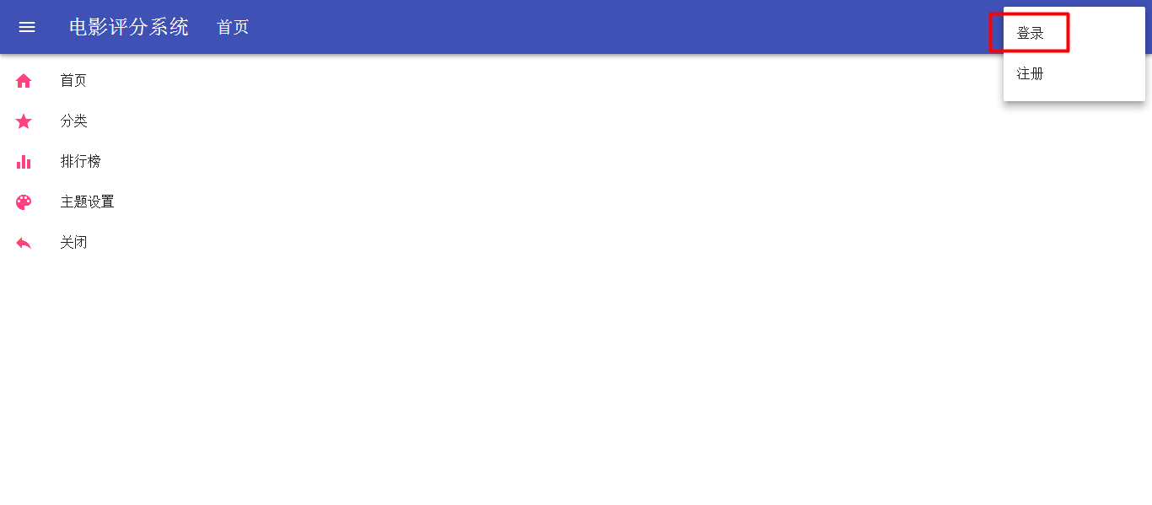

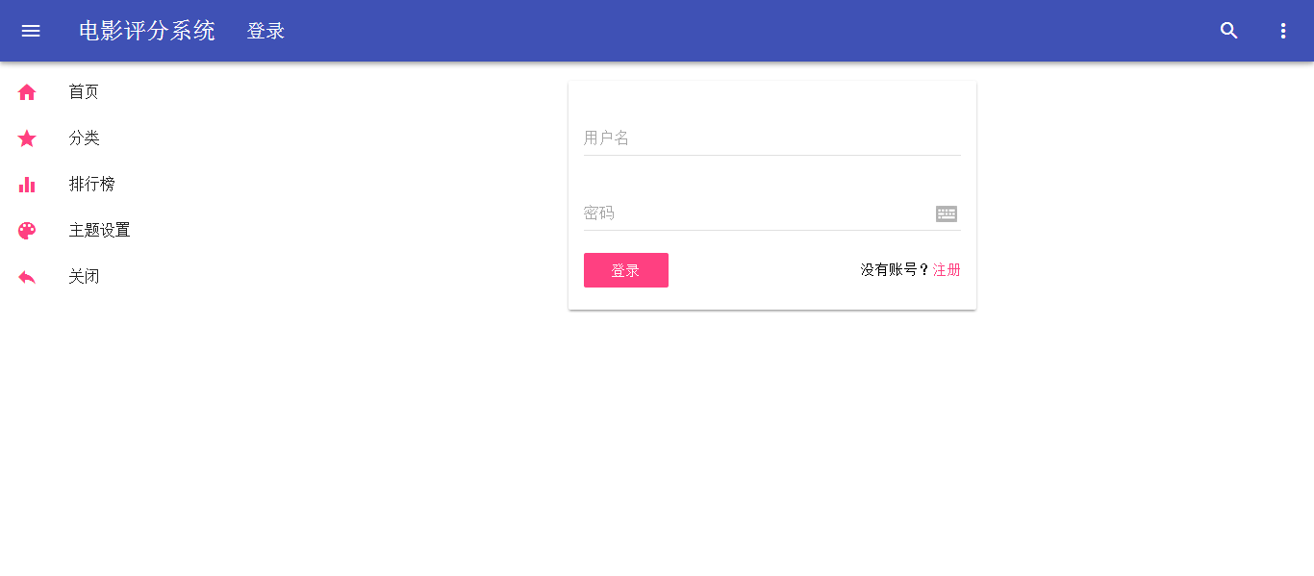

用户名和密码不能为空

点击登录按钮后，验证用户名是否存在，密码是否正确

登录成功后：

* 如果用户角色是管理员，则首页menu显示后台管理模块；否则，不显示。

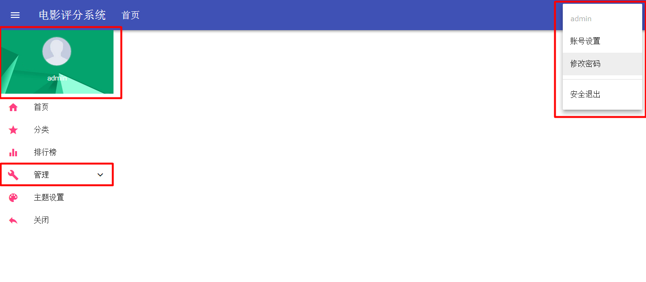

* 用户可以设置自己的账号信息（用户名、邮箱、角色不能修改）

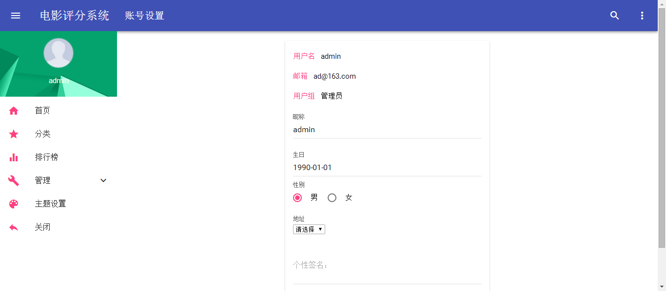

* 修改密码
* 安全退出（退出过后跳转会首页）

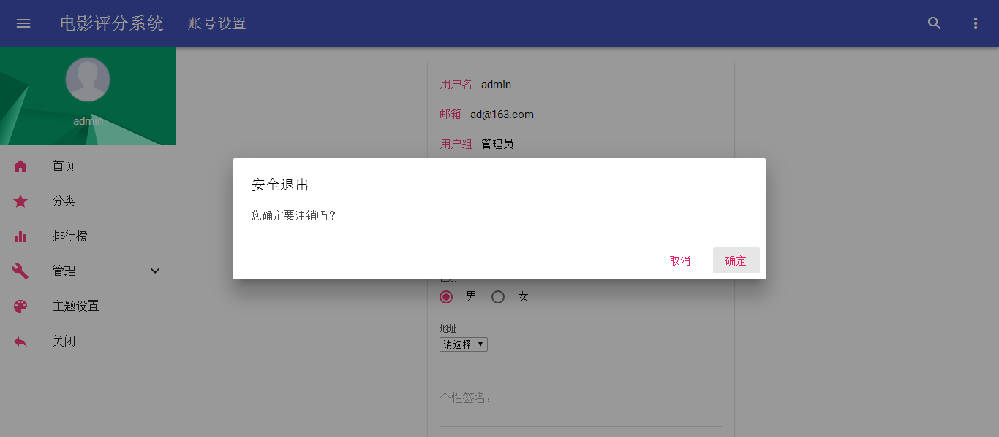

* 注册：新用户注册。

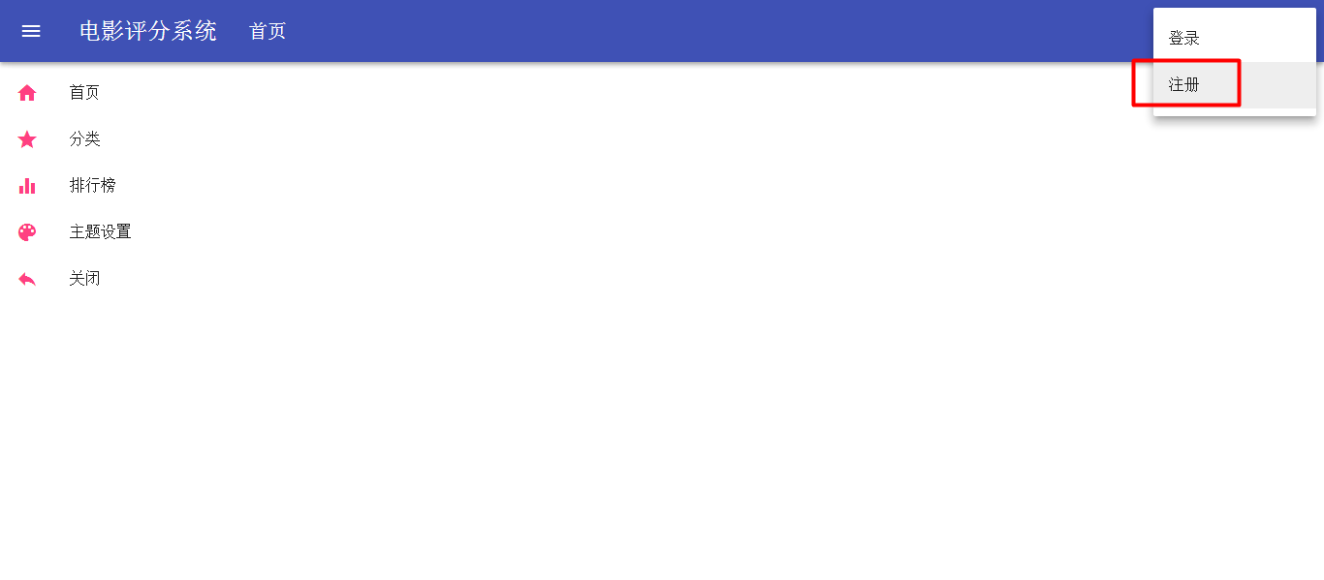

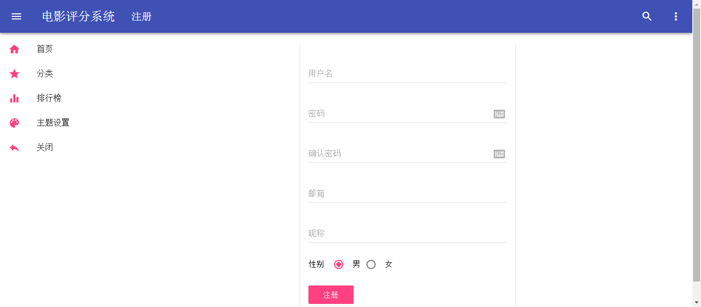

用户名和邮箱如若被使用过，则不能用来注册

两次输入密码必须一样

邮箱格式必须正确

注册成功后跳转到登录页，即可登录

* 分类：
* 排行榜：
* 主题设置：依自己喜好选择风格

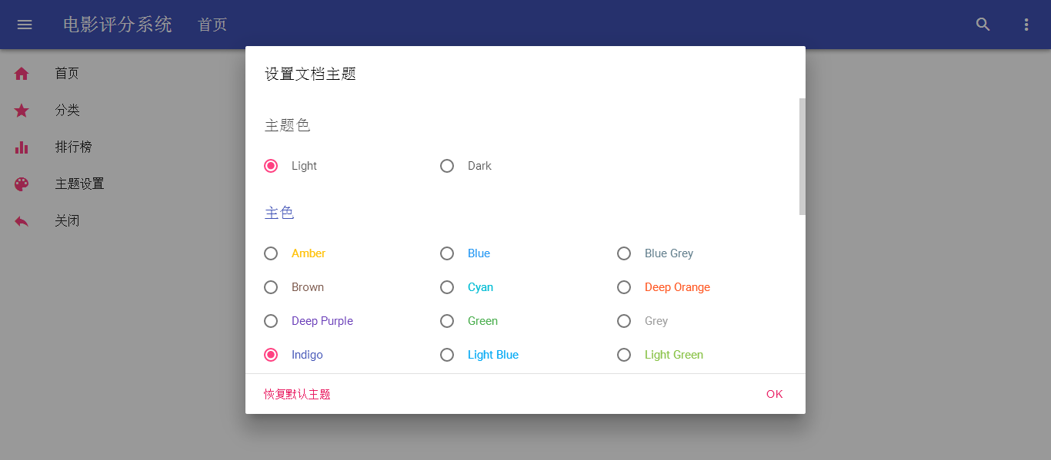

后台：

* 用户管理：
* 电影管理：
* 分类管理：

显示所有分类的详细信息

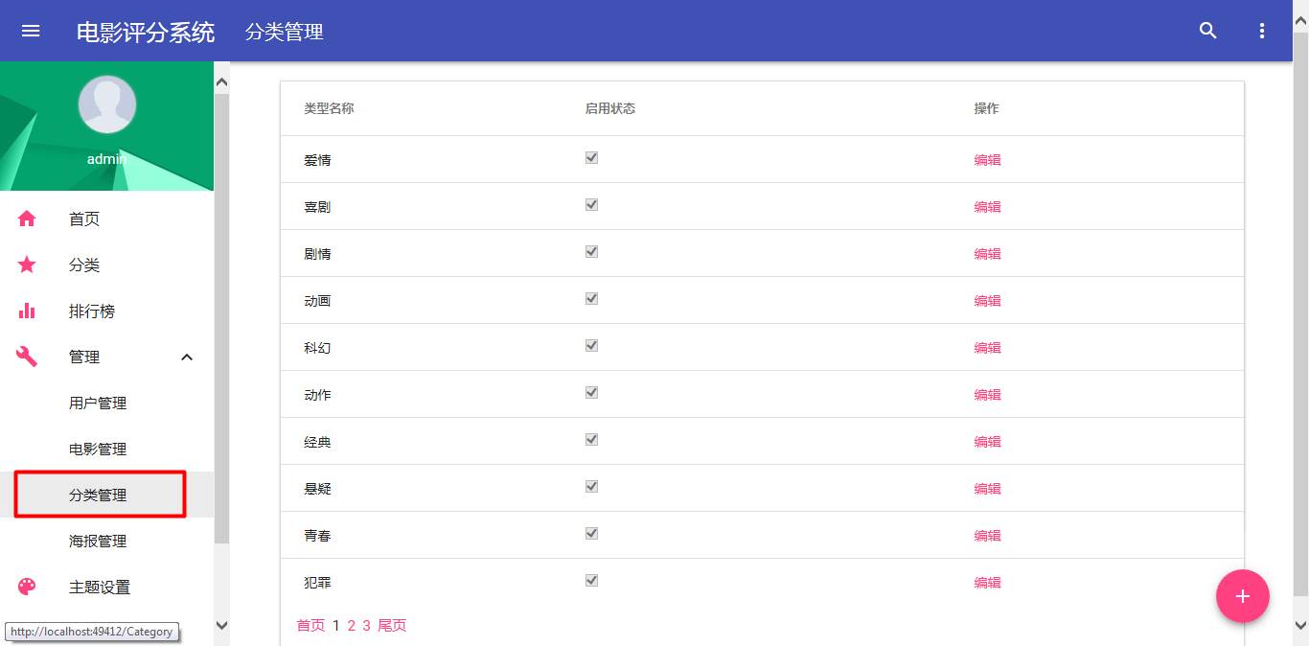

增加分类：

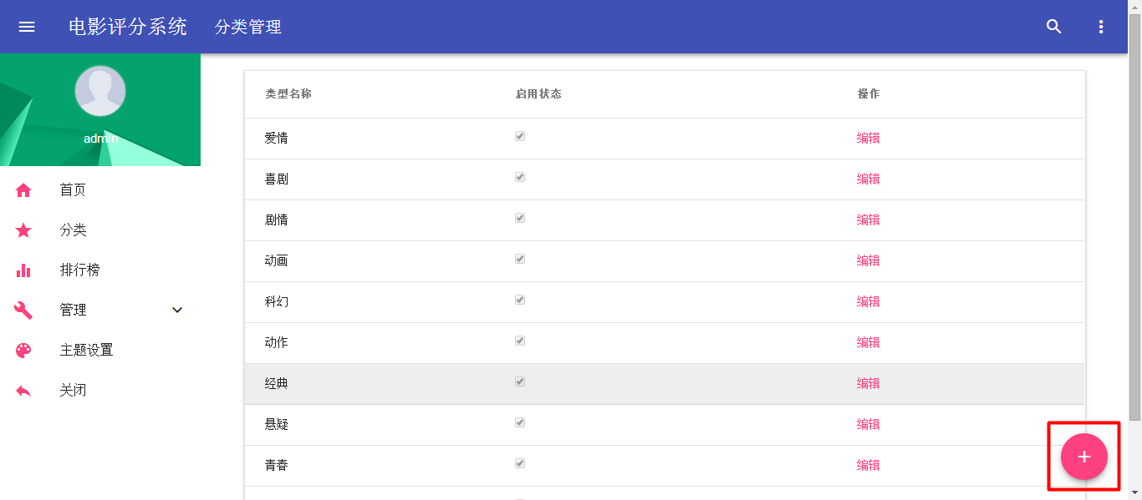

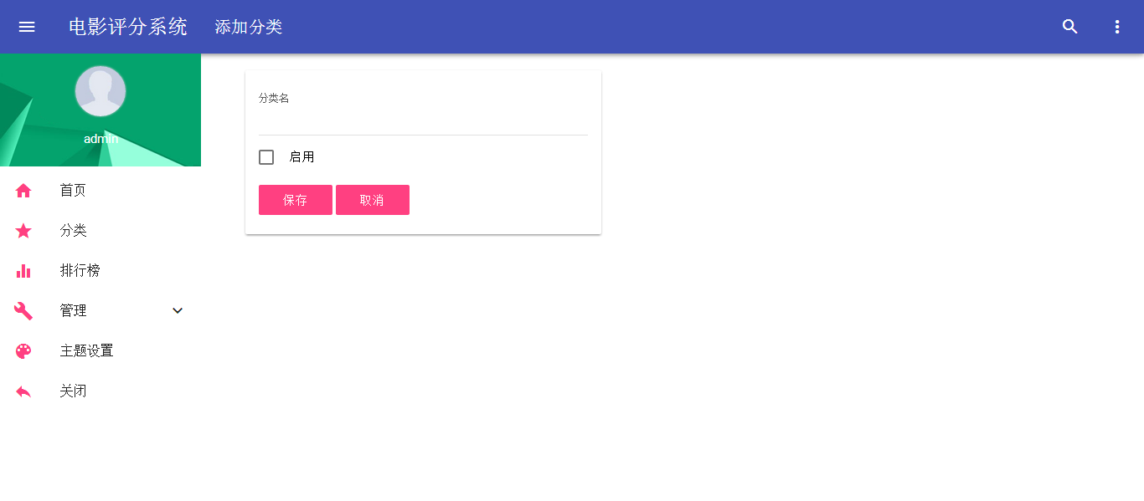

编辑：

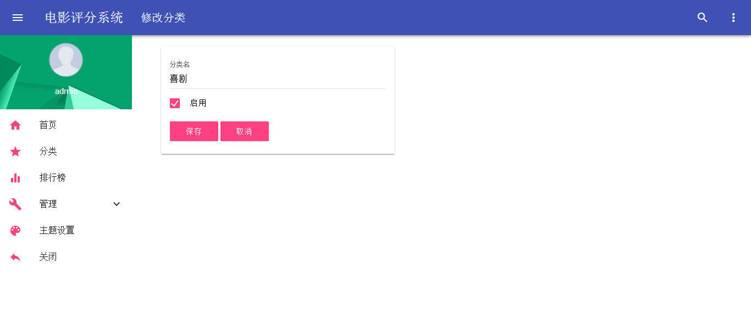

如若不需要某分类，则可编辑启用选项

* 海报管理：首页轮播图片的管理。

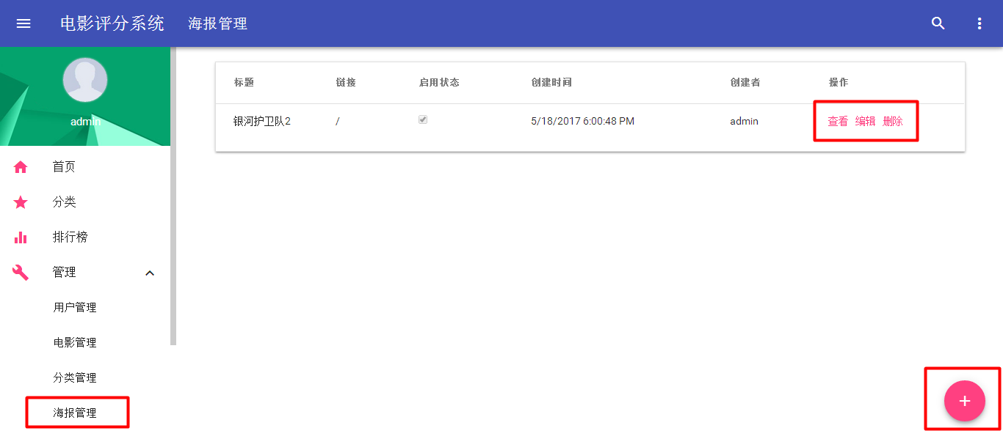

添加海报信息

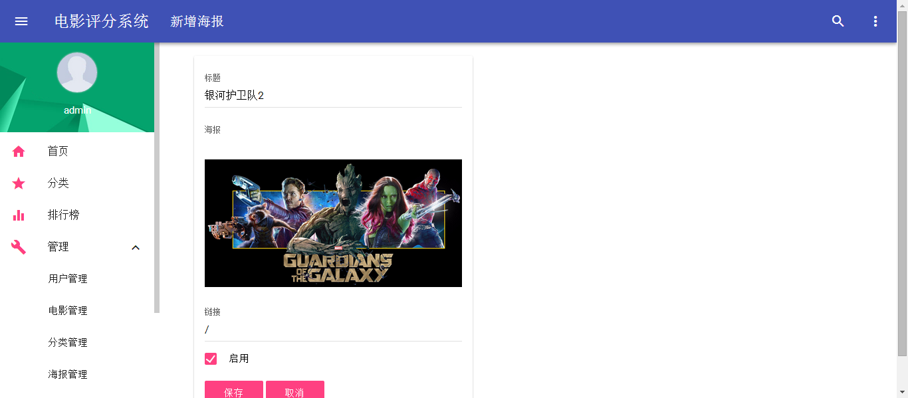

查看详细信息：

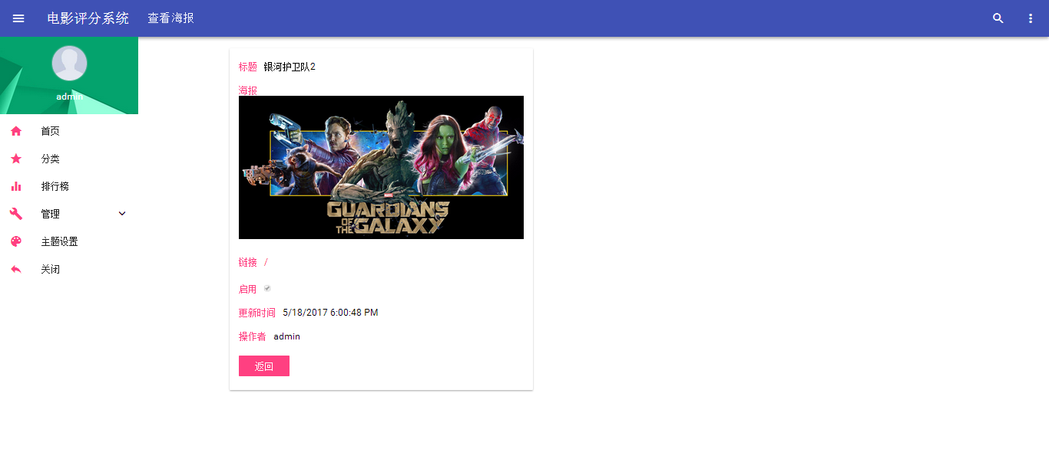

编辑信息：

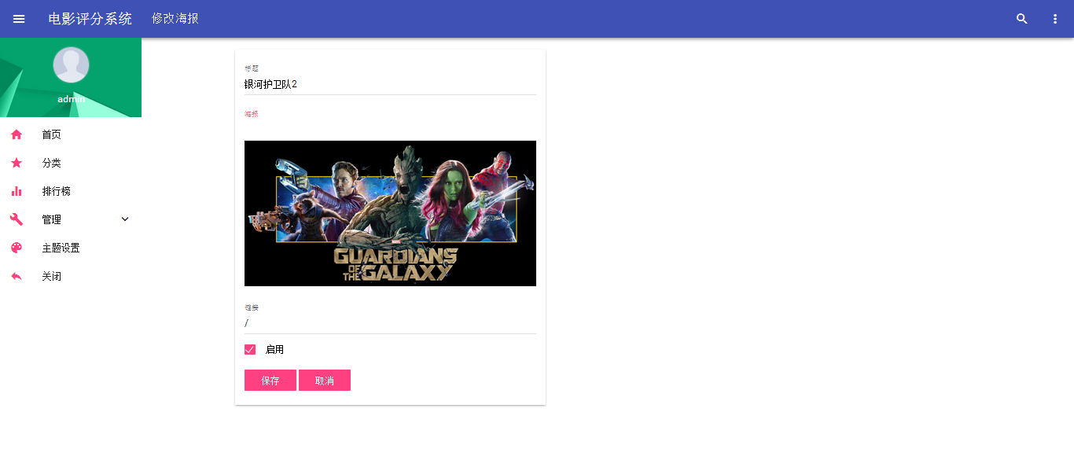

删除信息：

